台儿庄区明远实验小学2023-2024学年劳动教育开展情况
一、建设劳动场所，搭建劳动平台
学校建设了三个劳动实践基地：校内建设了劳动实践园和养殖园，在马兰福利院组织师生开垦荒地建设校外劳动实践基地。利用劳动实践基地各班级有的种起了蔬菜，有的种起了花生、甘薯，有的种了玉米、大豆，各个班级利用劳动课及课余时间进行种植、浇水、施肥、除草、收获等劳动实践，也观察到了作物的发芽、生长、开花、结果的全过程，既丰富了学生的课余生活，也学习了知识，同时还提高了学生的劳动兴趣，增强了劳动意识。1-2年级的小朋友，利用养殖园，饲养小鸡、小鸭、小鹅、小羊、小兔等小动物，孩子们在面对比自己弱小的生命时，他们在无意间学会了尊重与爱护，这无疑是最自然的生命教育。以爱滋养，用心照料，万物有灵，相信小动物们在爱的保护下，一定会更加强壮、健康！
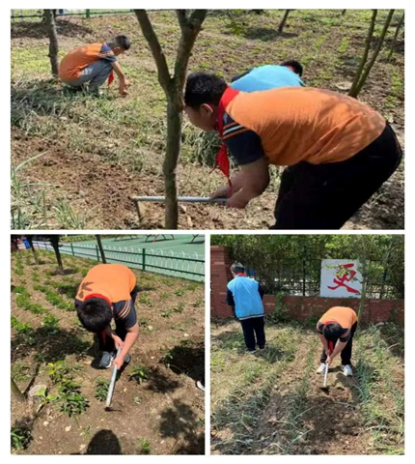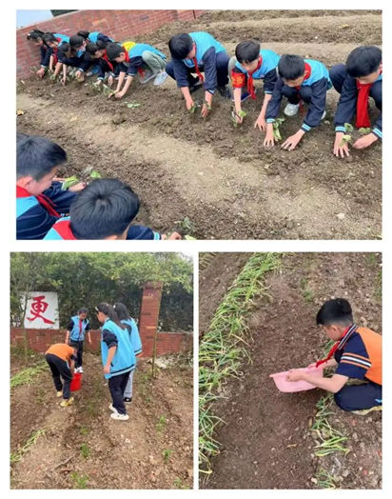
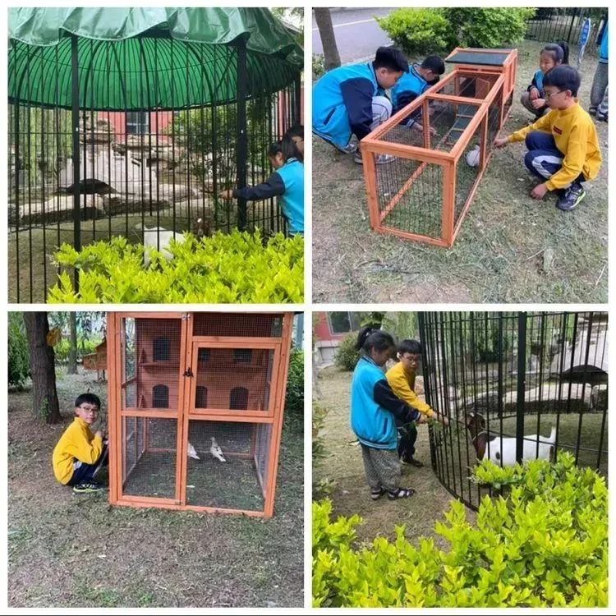

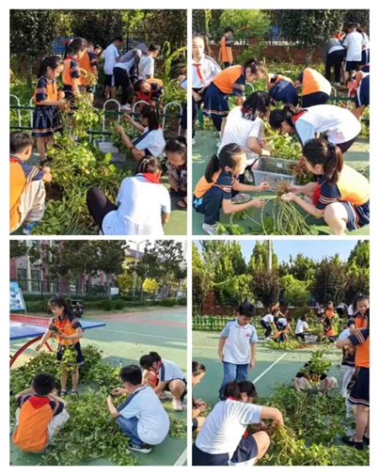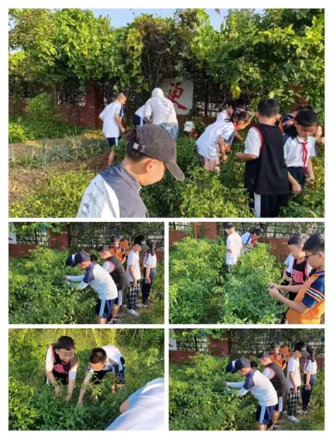
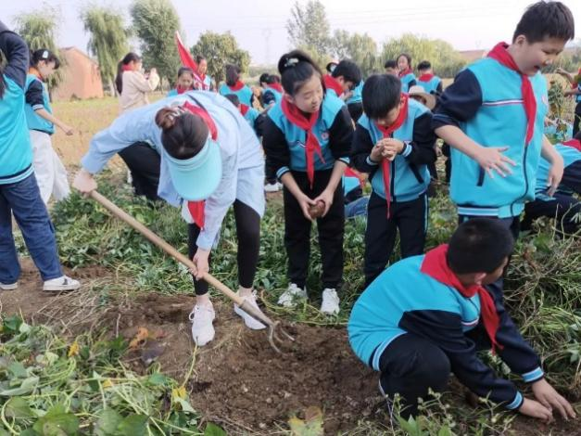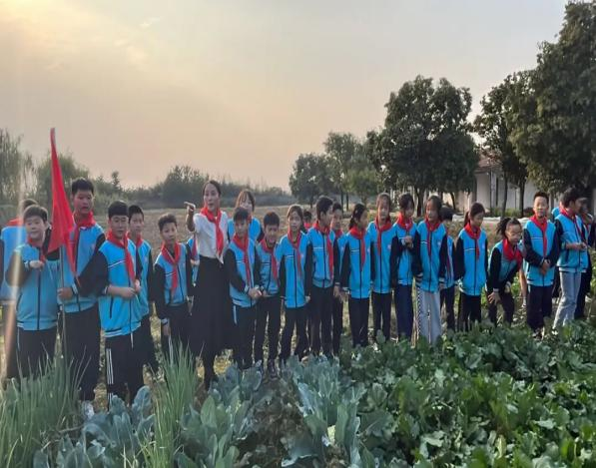
二、亲身实践，浸润劳动育心体验
学校号召明远学子利用课余时间，将劳动实践园和养殖园中的“劳动成果”进行售卖。有花生、辣椒、大豆等农作物，还有大公鸡、鸭子、兔子、大鹅等家禽，摊位上围满了顾客，但是“小菜农”们不慌不忙，热情满满，在称菜的同时，还不忘向顾客们“炫耀”他们劳动成果；有的飞快地计算着应收金额，应找零金额，向小伙伴展示自己精准、快速的计算能力；有的有模有样的称重……商品有价，劳作的意义无价，孩子们收获的喜悦溢于言表。通过此次劳动实践活动，孩子们经历了种植、管理、收获、售卖的全过程，切实体会到了劳动的辛苦和快乐；更加深刻地理解了“谁知盘中餐，粒粒皆辛苦”的真正含义；更加坚信劳动创造价值，劳动创造美好生活。孩子们在实践中收获，在收获中成长。学生在亲身实践中不断强化劳动意识、锻炼学生与人交流能力和售卖技能，让学生深入社会，体验不同的岗位，开阔学生的劳动视野，培育学生劳动最光荣的意识。
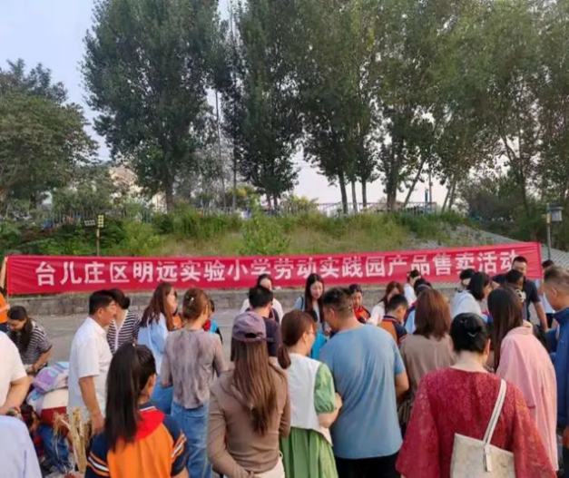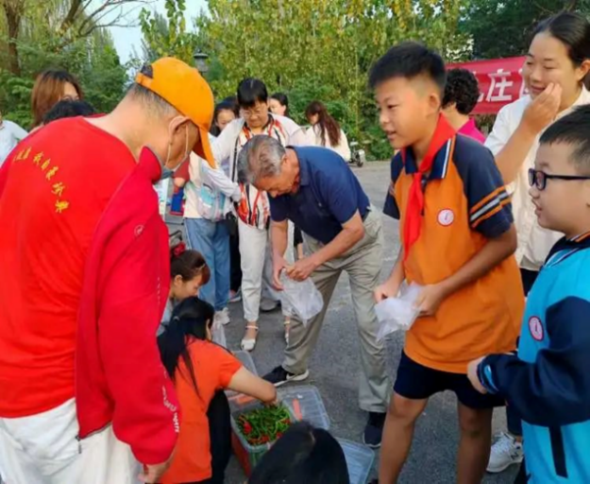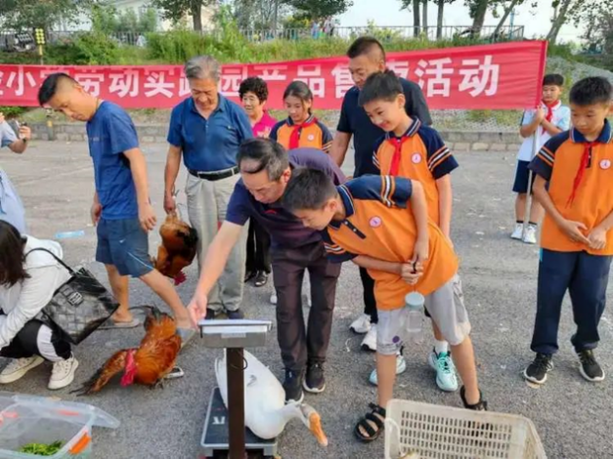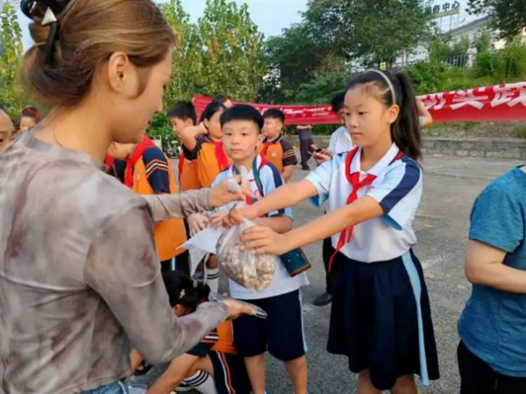
三、劳动清单，锻炼生活劳动能力
学校根据学生年龄和自身实际情况制定符合学生年龄特征的个性化劳动清单，积极开展家庭劳动实践活动。学生在寒暑假、“五一假”、国庆节假中学会了新的技能，在劳动过程中感悟课堂所学的知识，体验劳动的艰辛与不易，增进了学生与父母家人的亲情，珍惜现今的幸福生活。
家校合力促进学生劳动技能稳步提升，劳动清单上自评和他评相结合，促进学生劳动技能的学习和劳动成果的展示，形成良好的劳动学习氛围，将劳动清单落实到实处。
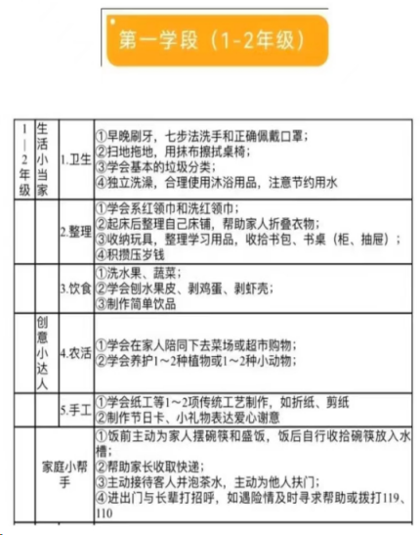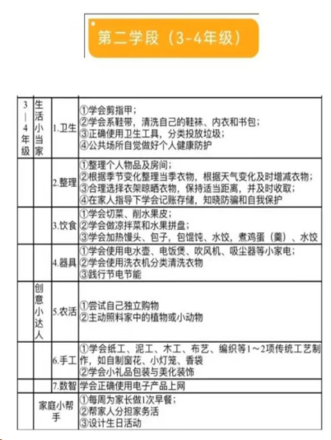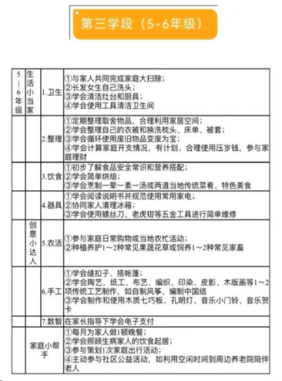
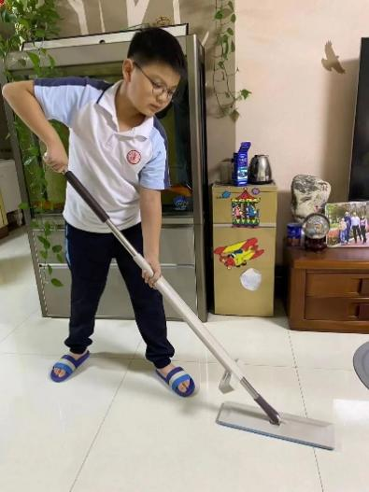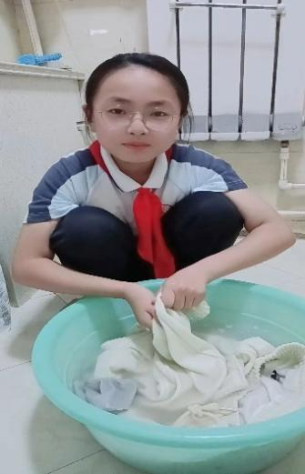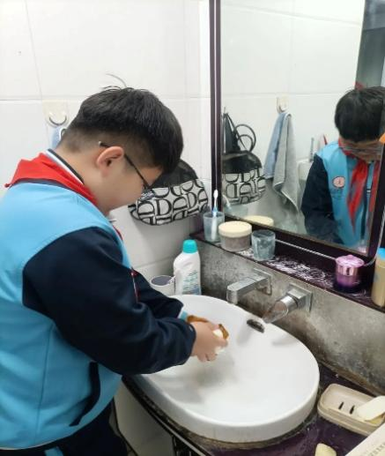
四、利用节日，开展主题活动，传承劳动精神
学校利用传统节日，组织开展主题活动。元宵节——开展“我们的节日•元宵节”主题活动；
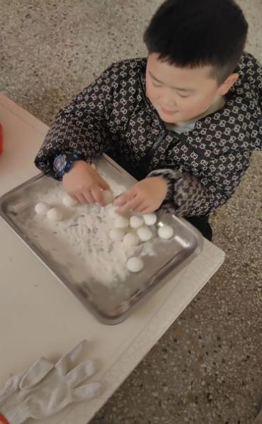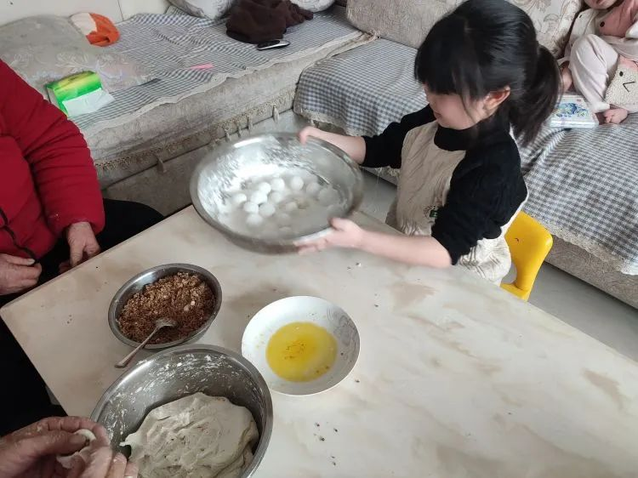
植树节——开展“情暖三月学雷锋 植树添绿正当时”主题活动；
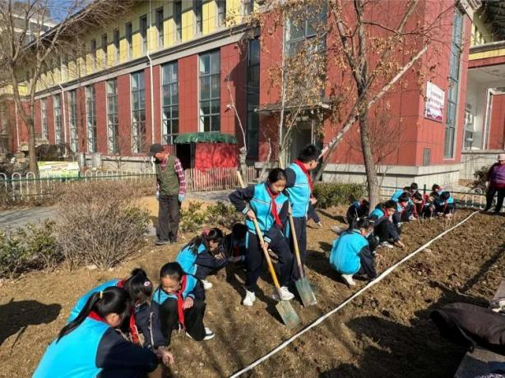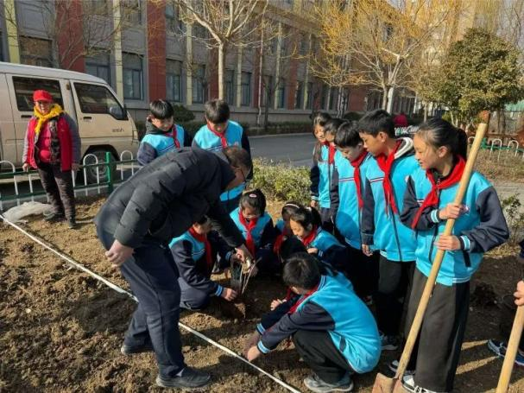
清明节——开展“缅怀先烈志 共筑中国魂”清明祭英烈主题活动；
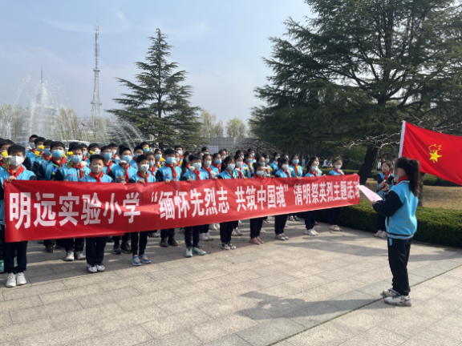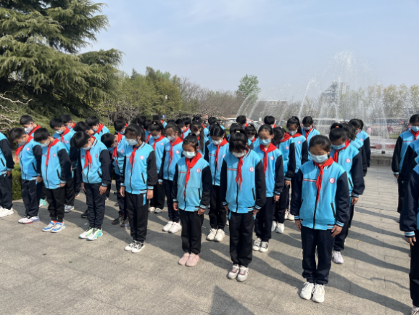
“五一”节——开展红领巾寻访身边最美劳动者主题实践活动；
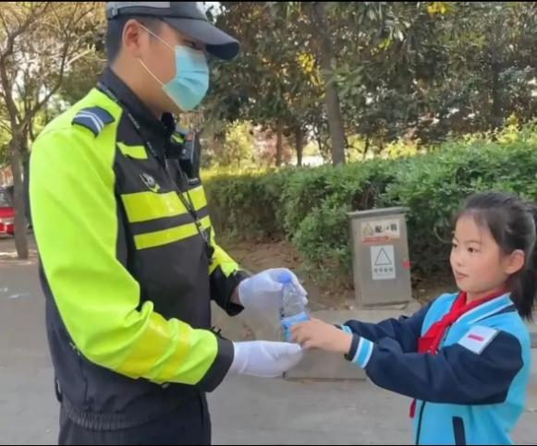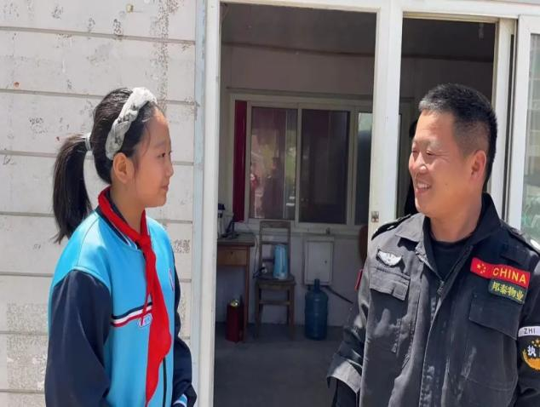
端午节——开展“粽叶飘香迎端午，民俗文化我传承”主题劳动实践活动；
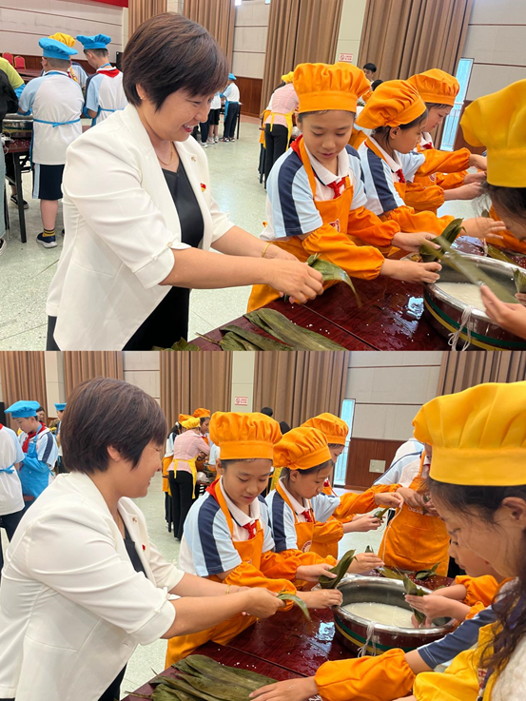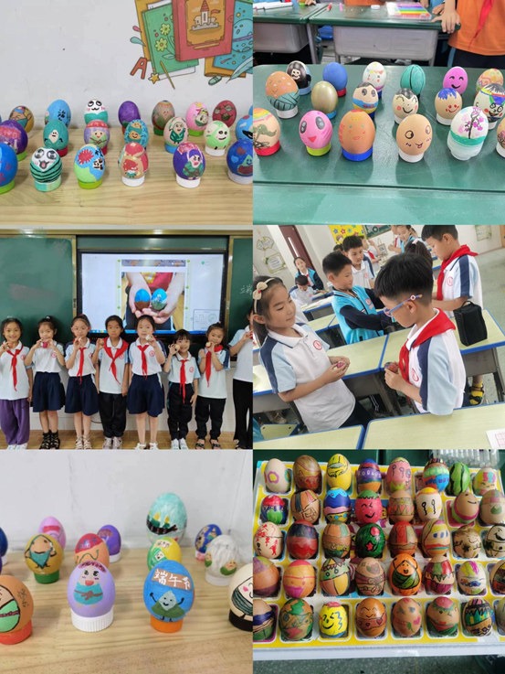
重阳节——开展“情暖金秋 爱在重阳”志愿服务活动；
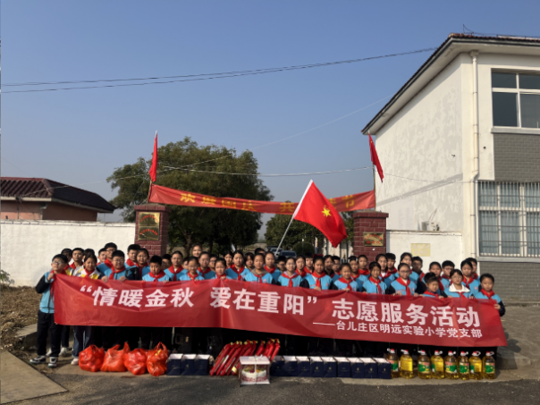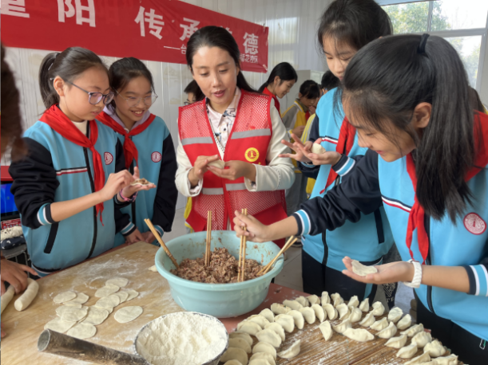
中秋、国庆节——开展“迎中秋 庆国庆”主题创作活动

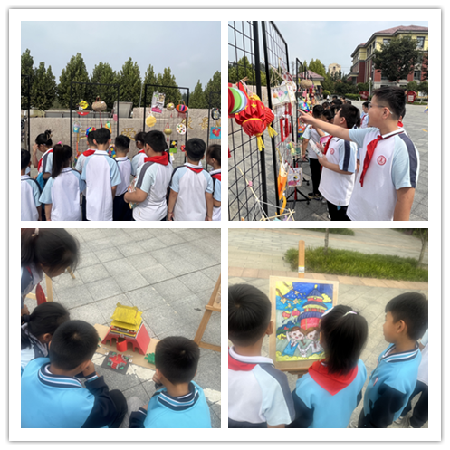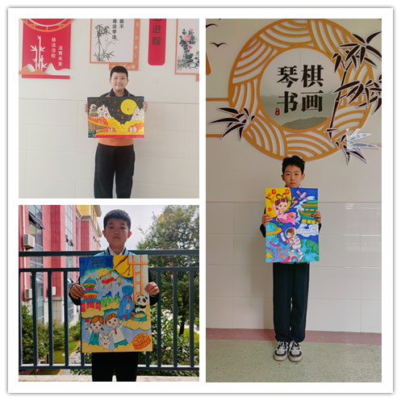

五、宣传引领，劳动意识内化于心
学校结合劳动开展的系列活动和自身的特色劳动案例，通过抖音、公众号、媒体平台等多种形式积极展开宣传，全面展示学生劳动成果，丰富校园文化生活，形成学生人人热爱劳动，人人参与劳动、人人享受劳动的新景象。

